上一個教學已經簡單介紹過如何建立一個需要的開發環境，所以我們今次就盡量簡化前置部份，然後重點說明REACT語法內容

首先選擇你認為合適的位置，建立一個新的資料夾名為『lesson02』，進入該資料夾並在檔案路徑位置直接輸入『cmd』並按下『enter鍵』快速打開cmd視窗，執行指令『code .』打開VS-CODE，然後按下『ctrl + `』跳轉到『terminal』並且輸入『npm init』產生檔案package.json

然後安裝一下所有插件『  
npm i webpack webpack-cli -D  
npm i react react-dom -D  
npm i babel-core babel-loader@7 babel-preset-env babel-preset-react -D  
npm i html-webpack-plugin -D  
npm i less less-loader style-loader css-loader -D  
npm i url-loader -D  
npm i file-loader -D  
npm i extract-text-webpack-plugin -D  
』

再來是修改『package.json』scripts部份

還有需要新增檔案『.babelrc』

最後是修改『webpack.config.js』

這些檔案修改都在上一個教學解說了，所以有什麼不明白就回去看看吧，接下來就開始CODING之旅

先說明一下我們的目標，我們是打算完成一個自帶清除內容按鍵的INPUT BOX，像這樣的



第一步，在『lesson02』目錄下建立『src』資料夾，在『src』下再分別建立『component』、『page』、『template』三個資料夾

第二步，就是先從簡單的地方下入手，我們跳轉到『template』內，然後新增一個HTML檔案名為『index.html』，內容如下

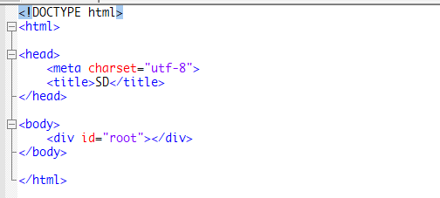

第三步，這次是跳轉到『page』內，建立我們所需要的主要JS檔案，不過開始下一步之前我先說明一下，這是完全看個人喜好而定，沒有什麼規則或指引可以遵從，就是你可以直接把建立的JS命名為『page01.js』或建立一個資料夾名為『page01』，然後在裡面建立一個名為『index.js』的檔案，教學會使用後者方案的

REACT的檔案都是以CLASS的形式實現的，內容如下

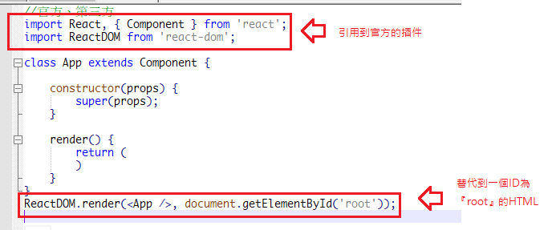頂部就是引用到官方的插件

底部就是利用插件把編寫的代碼替代到一個ID為『root』的HTML元件上

中間部份就是我們將需要寫的CLASS了，它是EXTEND了官方CLASS的內容，反正就是OO CLASS EXTENSION CONCEPT，我也不懂詳細解釋了